Infohabitar, Ano XVII, n.º 765

A propósito dos “anos dourados” das cooperativas de habitação económica, entre 1974 e 1984, ainda antes da criação do INH (série editorial: artigo 3/8) – infohabitar # 765
António Baptista Coelho
(texto e fotografias)

Resumo

Em primeiro lugar faz-se o enquadramento do tema deste terceiro artigo (de oito) na respetiva série editorial, intitulada “Desenvolver a qualidade arquitectónica e a satisfação residencial na nova Habitação de Interesse Social Portuguesa (HISP)”, e sublinha-se o que se julga ser a sua utilidade no apoio à habilitação do que que falta ainda fazer, entre nós, de Habitação de Interesse Social (HIS).

No artigo desenvolvem-se algumas notas de enquadramento geral e histórico e apresentam-se alguns exemplos práticos e de referência da promoção cooperativa de habitação económica integrada em espaços urbanos ativos e desenvolvida na década de 1974 a 1984 no âmbito das cooperativas da Federação Nacional de Cooperativas de Habitação Económica (FENACHE), período que tem sido designado como “os anos dourados” da promoção cooperativa ligada à Federação.

Sequencialmente abordam-se as facetas qualitativas que marcaram o primeiro decénio de promoção das cooperativas de habitação económica, pós 25 de Abril e que perduraram nos anos posteriores

E finalmente faz-se uma pequena reflexão histórica e prospectiva sobre a promoção cooperativa de HISP, numa perspetiva de comentários finais aos referidos “anos dourados” e aos posteriores anos da mesma promoção.

Termina-se, tal como acontece em todos os artigos desta série editorial, com os respetivos agradecimentos e uma bibliografia cronológica sobre a temática.

Série editorial: “Desenvolver a qualidade arquitectónica e a satisfação residencial na nova habitação de interesse social portuguesa” (8 artigos)

Índice da Série Editorial, em princípio, integrada por oito artigos a editar sequencialmente
Índice geral e estrutura sequencial da série de oito artigos da Infohabitar intitulada “Desenvolver a qualidade arquitectónica e a satisfação residencial na nova habitação de interesse social portuguesa” sobre o que foi o passado e o que pode ser o futuro da habitação de interesse social (HIS) portuguesa”:
- 1.º artigo: apresentação e enquadramento justificativo e pormenorizado dos conteúdos, bases de referência e quadro qualitativo desta série editorial sobre o passado e o futuro da habitação de interesse social portuguesa.
- 2.º artigo: viagem sintética pelo que foram os cerca de 70 anos de produção de habitação de interesse social portuguesa antes do INH/IHRU.
- 3.º e presente Artigo: ainda antes da criação do INH, algumas notas sobre “os anos dourados” da promoção cooperativa de habitação económica, de 1974 a 1984
- 4.º Artigo: síntese, essencialmente qualitativa, do que se julga ter sido o processo de promoção de Habitação a Custos Controlados, indiretamente pelo INH/IHRU e diretamente por municípios, cooperativas e empresas.
- 5.º Artigo: considerações críticas sobre as características projetuais e vivenciais, consideradas menos positivas e/ou a melhorar nos diversos níveis físicos residenciais.
- 6.º Artigo: avanço prospetivo e cuidadoso centrado na caracterização genérica do que poderá ser a promoção da nova HIS portuguesa.
- 7.º Artigo: proposta qualitativa para a HIS portuguesa ainda em falta, através de um avanço prospetivo e cuidadoso na respetiva caraterização arquitectónica pormenorizada dos seus diversos níveis físicos.
- 8.º Artigo: apontamentos gerais de remate sobre a qualificação da HCC/HIS que é ainda necessária, desde a promoção ao projeto global e aos renovados e, por vezes, inovadores objetivos de qualidade.

Introdução ao artigo e notas sobre a utilidade desta série editorial
Depois de no Artigo 1 (infohabitar # 763) desta nova série editorial ter sido feita a sua respetiva apresentação comentada – com o título da série: “Desenvolver a qualidade arquitectónica e a satisfação residencial na Nova Habitação de Interesse Social Portuguesa” –, seguiu-se, no Artigo 2 (infohabitar # 764), uma “Pequena viagem pelos cerca de 70 anos de Habitação de Interesse Social Portuguesa (HISP) antes do INH/IHRU”; mas, tal como foi brevemente apontado no final desse artigo, mesmo uma pequena e, sempre pessoal, viagem pela história da HISP anterior à criação do Instituto Nacional de Habitação (INH) dificilmente cabe num único artigo, pelo que, no atual e terceiro artigo da série se abordam, com merecido desenvolvimento, os chamados “anos dourados” da promoção cooperativa de habitação económica, no decénio que vai de Abril de 74 à criação do INH em 1984.
Salienta-se que nesta série editorial são abordados os que se julgam ser os principais aspetos qualitativos e caracterizadores dos últimos mais de trinta anos de efetiva promoção de Habitação de Interesse Social (HIS) em Portugal – que foi designada entre nós por Habitação a Custo Controlado (HCC) –, não esquecendo o que se julga ser essencial dos outros cerca de 70 anos anteriores – matéria esta específica do artigo anterior e do presente artigo –, e numa perspetiva não de relato do que foi feito, mas sim de tentativa de apuro do que a experiência havida nos pode ajudar a enquadrar qualitativamente o que falta ainda fazer, entre nós, de HIS.
Lembra-se, ainda, a título de enquadramento, julgar-se que o referido âmbito essencialmente qualitativo do estudo agora apresentado sobre Habitação de Interesse Social (HIS), e o seu sublinhado perfil prático, baseado na análise de casos de referência arquitectónica, habitacional e urbana muito diversificados, proporcionam que este conjunto de artigos possa ser útil, a título informativo, no âmbito da abordagem das necessidades em HIS dos diversos países e muito variadas realidades habitacionais do espaço lusófono.

1. Enquadramento geral do primeiro decénio de promoção cooperativa de HIS após 1974
Antes de se iniciar, em 1984, o período de promoção habitacional financiada e apoiada pelo Instituto Nacional de Habitação (INH) – depois prolongado na atividade do Instituto da Habitação e da Reabilitação Urbana (IHRU) –, importa dirigir uma atenção específica a uma significativa parcela/fase da promoção da Habitação de Interesse Social Portuguesa (HISP), que decorreu, sensivelmente, a partir de 1976 e que teve expressiva continuidade durante todo o período de atividade do INH.
Trata-se da positiva “explosão” que aconteceu com a promoção habitacional por parte de Cooperativas de Habitação Económica, que, por todo o País, mas com grande incidência nas duas grandes Áreas Metropolitanas do Porto e de Lisboa, mas também na zona de Faro, e uma intensidade especial nos Concelhos de Matosinhos e do Porto, marcaram quantitativa e qualitativamente a promoção de habitação de interesse social (HIS), através de conjuntos com variadas tipologias residenciais e integrando:
(i) espaços exteriores devidamente acabados e mantidos;
(ii) importantes equipamentos coletivos e conviviais cujo funcionamento foi, desde logo, assegurado pelas próprias cooperativas;
(iii) e um enquadramento prévio global de cada conjunto habitacional, que se prolongava, depois, por uma gestão de proximidade e adequada manutenção da obra acabada.
E lembra-se que estas qualidades eram, infelizmente, pouco habituais na HISP então promovida diretamente pelo Estado ou pela iniciativa municipal, sendo problemas, que, nestas últimas promoções se conjugavam, também, frequentemente com uma crítica falta de qualidade construtiva e de gestão e manutenção posterior dos edifícios e dos conjuntos urbanos; gerando-se um novelo de problemas que estiveram na origem do enquadramento qualitativo global da HISP que se iniciou, depois, com INH em 1984.

2. Breve enquadramento histórico do primeiro decénio de promoção cooperativa de HIS após 1974
Este pequeno enquadramento histórico ao arrancar do intenso movimento cooperativo de HISP desenvolvido, essencialmente, no âmbito da FENACHE, baseia-se em testemunhos de alguns autores que se julga terem-no sintetizado de forma bem clara.
Tal como muito bem sintetizou Barreiros Mateus (1), as primeiras cooperativas de habitação surgiram em Portugal no final do século XIX, mas foi só após a Revolução de Abril, em 1974, que o sector se desenvolveu, por diversas razões, entre as quais se salienta a existência de uma política habitacional que permitiu que famílias de baixos rendimentos tivessem, então, possibilidades de acesso a habitação condigna.
Há, portanto, aqui um grande intervalo temporal no movimento cooperativo, que se caracteriza por reduzida atividade e que não é objeto do presente artigo, mas que integra iniciativas interessantes. Refere-se, portanto, que as cooperativas de habitação económica foram desenvolvidas, em Portugal, essencialmente, no pós 25 de Abril de 1974, através do apoio do então secretário de Estado da Habitação e Urbanismo dos três primeiros governos provisórios (até 26 de Março de 1975), Nuno Portas, e, com frequência, a partir da vontade comum de grupos que se organizaram, muitas vezes, com base em núcleos de amigos e conhecidos e/ou de trabalhadores da mesma empresa/ entidade, ou então a partir de “heranças” associativas entre moradores, por vezes surgidas quando dos processos participativos então ligados ao SAAL - Serviço de Apoio Ambulatório Local.
De certa forma, pode considerar-se que o processo SAAL e o Movimento Cooperativo Habitacional (MCH) partilham como base institucional de apoio, a então Secretaria de Estado da Habitação e Urbanismo, e partilharam, também, os então inovadores e tão discutidos processos de participação dos habitantes na resolução dos seus problemas e objetivos habitacionais e urbanos, sendo que, tal como defende Nuno Portas, o SAAL se caracteriza mais pelo “lugar”, enquanto o MCH reflete os respetivos associados, que são de diversas origens.
Olga Magano refere que: (2)
“numa primeira fase, logo após, o 25 de Abril, surgiram as Associações e Comissões de Moradores SAAL, tendo-se algumas delas transformado em Cooperativas de Habitação, apoiadas pelo Fundo de Fomento da Habitação (FFH). O apoio era dirigido à população insolvente e pressupunha a organização comunitária, visando a melhoria das condições de alojamento. Numa segunda fase aparecem as denominadas «Cooperativas de Habitação Económica», constituídas em grande parte entre 1976 e 1978, contando com o apoio jurídico, técnico e financeiro do núcleo de apoio às cooperativas do antigo FFH. Com a desactivação deste núcleo e com o bloqueamento dos capitais depois de 1978, o número de cooperativas constituídas por ano começou a decrescer. Em 1982 é extinto o FFH e, para o substituir, é criado o FAIH (Fundo de Apoio ao Investimento para a Habitação). Mas este tornou-se insuficiente face aos fins a atingir e foi substituído em 1984 pelo INH (Instituto Nacional de Habitação)”.
Esta perspetiva de Olga Magano, que então (1992) integrava o Centro de Estudos do Cooperativismo Habitacional, é também comentada por Arnaldo Fleming, quando este refere que o MCH, o Movimento Cooperativo Habitacional, ligado às cooperativas de habitação “nascidas como ala moderada do movimento em volta do direito à habitação suscitado com o 25 de Abril, como contraponto ao movimento de ocupações e do SAAL, toma força já na altura em que o processo político se encontra em vias de estabilização.” (3)
Podemos associar estas considerações a alguns apontamentos do Arq.º Duarte Cabral de Mello, desenvolvidos quando este projetista apresenta, num artigo da revista Arquitectura (4), alguns projetos e obras realizados por si e pelos membros da sua equipa – Eugénio Castro Caldas, Manuel Marçal Correia, Maria Manuel Godinho de Almeida, Miguel Chalbert Santos, Vicente Bravo Ferreira e outros –, que integravam o Grupo de Apoio às Cooperativas de Habitação (GACH), que foi desenvolvido em julho de 1976 no âmbito de um programa de Cooperação Luso-Sueca no sector habitacional, associado ao referido amplo apoio jurídico, técnico, formativo e financeiro do núcleo de apoio às cooperativas de habitação no quadro do FFH.
Nesse artigo Duarte Cabral de Mello refere o previsto desenvolvimento, na altura, de cerca de 2000 fogos cooperativos a implantar em cerca de 60 hectares, nos concelhos de Almada (cooperativa CHUT em Santo António da Caparica), Azambuja (periferia da vila, cooperativa SOCASA) e Vila franca de Xira (Alverca, cooperativa CHASA).
No mesmo texto Cabral de Mello salienta que a essas três intervenções terá sido atribuído o papel de projetos-piloto a partir dos quais e com o auxílio técnico da Suécia – a designada “cooperação luso-sueca na área da habitação” e especificamente mente na matéria do cooperativismo habitacional –, "se procuraria lançar um movimento autónomo das cooperativas de habitação à escala nacional"; e acrescenta que foi "cometida ao GACH a tarefa de apoiar o lançamento de um movimento de cooperativas autónomo e à escala nacional ... conforme consta da lista de tarefas ... da 7.ª reunião dos especialistas luso-suecos para o sector da habitação."
Julga-se que estes testemunhos esclarecem o importante e oportuno enquadramento técnico que foi prestado pelo Estado, através do seu Fundo de Fomento da Habitação (FFH) – entidade esta que teve relações privilegiadas com o LNEC –, ao reinício e expressivo desenvolvimento do Movimento Cooperativo Habitacional (MCH) pós 25 de Abril, designadamente, através de apoios específicos da referida Cooperação Luso-Sueca, que incluiu, entre outros apoios técnicos, a formação de dirigentes cooperativistas habitacionais; numa iniciativa que, ainda, hoje é recordada por dirigentes da FENACHE.
É interessante verificar que as primeiras realizações, assim apoiadas, se terão centrado na zona da Grande Lisboa, sucedendo-se, depois, a tal fase mais autonomizada, atrás referida, e na qual, gradualmente, se destacaram as Cooperativas de Habitação Económica que se criaram no Grande Porto, com destaque para as cidades do Porto e de Matosinhos, sendo que este último concelho acabou por se constituir num polo incontornável do MCH em Portugal. Este período temporal, que decorreu entre 1975 e 1980, foi, assim, de profunda renovação e dinamização da promoção cooperativa habitacional portuguesa e deixou testemunhos inequívocos desses atributos.
Em 1980, coroando esta intensa atividade foi criada a Federação Nacional de Cooperativas de Habitação Económica (FENACHE), que passou então a constituir um dos parceiros privilegiados na promoção de habitação apoiada pelo Estado em Portugal.
Chegámos ao início da década de 1980 com um FFH a debater-se com problemas funcionais, enquanto, tal como indica Fonseca Ferreira (5), a partir de 1981 se procede a uma significativa liberalização do sector de promoção habitacional, com a suspensão ou redução do apoio aos programas de iniciativa pública e cooperativa e reforço do sistema de apoio à aquisição de casa própria.
Salienta-se, então, no início desta década, a extinção do FFH em 1982, sendo substituído pelo Fundo de Apoio ao Investimento Habitacional (FAIH), integrado na gestão de uma instituição bancária (Crédito Predial Português), situação esta, que, na opinião dos redatores do Livro Branco “ilustra uma clara opção pela redução do papel do Estado e da promoção pública na produção habitacional.” (6)
Em junho de 1984 é criado o Instituto Nacional de Habitação (INH), que mais tarde, passados mais de 20 anos, em 2007, deu lugar ao Instituto da Habitação e da Reabilitação urbana (IHRU).
Numa primeira perspetiva de síntese, relativa ao decénio visado neste artigo (1974 – 1984) e citando Guilherme Vilaverde (7), podemos referir que até 1980, ano da fundação da FENACHE, foram criadas em Portugal cerca de 250 novas cooperativas do ramo habitacional; um número extremamente significativo em termos de cooperativistas inscritos e da sua ampla distribuição territorial no País, que baseou um arranque forte da dinâmica cooperativista habitacional, cedo estruturada por um grupo coeso de dirigentes e quadros, devidamente formados e organizados, que criaram, as cooperativas que originaram a Federação.
Tal como aponta Barreiros Mateus (8), em termos de número de habitações as cooperativas promoveram até 1980, cerca de 18.000 fogos, quase todos disponibilizados aos cooperadores em regime de propriedade coletiva, uma modalidade em que as cooperativas ficavam responsáveis pelo financiamento a longo prazo (30 anos) e os cooperadores pagavam à cooperativa os respetivos encargos, até que o preço estava liquidado, sendo que então a cooperativa transmitia a propriedade do fogo para o cooperador-usuário.
A década seguinte, portanto até 1990, iniciou-se com uma quebra da promoção cooperativa, face à ausência de apoios políticos, ou mesmo existência de políticas governamentais hostis, sendo que houve depois uma clara retoma da promoção, que terminou a década com cerca de 55.000 fogos cooperativos, muitos dos quais já realizados numa perspetiva de pedido individualizado de empréstimo à banca, feito por cada cooperador, e associado, logo, ao registo do fogo em nome individual, quando da sua primeira ocupação.
Foram muitas as cooperativas promotoras, e muitas as soluções residenciais desenvolvidas com recurso, frequente, a excelentes projetos de arquitetura urbana e doméstica muitas vezes marcados por uma assinalável e fundamentada investigação tipológica, de certo modo numa muito positiva inovação que decorre, designadamente, de cinco aspetos:
A procura de respostas específicas e adequadas a necessidades e modos/gostos de vida concretos; salientando-se aqui a grande e estratégica diversidade de soluções de arquitetura urbana e a forte presença de soluções habitacionais ligadas à “terra”, com forte escala humana e capacidade de apropriação;
A participação real entre futuros habitantes e projetistas; através de um contato direto dialogado, informativo e formativo; numa dinâmica participativa, que teve as suas bases atrás referidas, mas que teve aqui possibilidade de ganhar uma riquíssima experiência de contacto direto com os habitantes e de gestão local;
A elevada qualidade habitacional, arquitectónica e urbana de grande parte das soluções estudadas e concretizadas; e uma qualidade que também reflete um continuado e aprofundado diálogo entre os responsáveis cooperativistas e os projetistas;
O apoio público estratégico que marcou muitas das promoções, designadamente, em termos de modalidades adequadas no que se refere à obtenção de terrenos razoavelmente localizados;
E a própria perspetiva cooperativista muito marcada por um sentido de “serviço” à comunidade, de ajuda mútua e de promoção do convívio natural.
Naturalmente que esta foi a regra nos “anos dourados” do MCH, que se julga, extremamente positiva e inovadora e que foi trazida pelas cooperativas à promoção HISP, tendo havido, é claro, como sempre acontece, casos menos positivos em alguns dos referidos aspetos; mas o que ficou para provar a evidente qualidade da aposta desta primeira fase do MCH é muito mais do que suficiente para provar o seu extremo interesse e vital oportunidade no desenvolvimento da HISP, salientando-se que este importante conjunto de características:
- marca a promoção cooperativa habitacional logo na primeira fase de promoção pós 25 de Abril, e ainda sem a participação do INH, portanto trata-se de uma marca distintiva deste tipo de promoção habitacional, que, logo de seguida se irá manter e aprofundar, no período temporal subsequente;
- e está associado a um importante número de excelentes conjuntos habitacionais e urbanos, em pequenos bairros e agrupamentos significativos, que integram um muito significativo número de habitações, que, hoje em dia, apresentam, podemos afirmar, maior qualidade vivencial e maior valia urbana do que quando foram inaugurados, e isto com um mínimo de apoios públicos na sua gestão; ao contrário, infelizmente, do que aconteceu com muitas outras experiências de HISP.
Conclui-se este pequeno enquadramento histórico aos anos dourados e de nascimento do movimento cooperativo integrado na Habitação de Interesse Social Portuguesa (HISP), com uma citação de parte de um testemunho de Guilherme Vilaverde, Presidente da FENACHE, integrado num artigo sobre os “anos dourados” da promoção cooperativa de HISP: (9)
“Foi na sequência da Revolução dos Cravos de 25 de Abril, das mudanças e transformações de imediato experimentadas e, desde logo, no âmbito dos primeiros passos dados para o início de importantes reformas estruturais aos mais diversos níveis e domínios da vida pública portuguesa, que, com a importante e inovadora legislação publicada logo em Dezembro desse ano de 1974 – os decretos-lei 730 e 737-A –, Portugal viu nascer e florescer um muito forte e entusiástico movimento popular social que, em posterior fase organizativa, tomou a designação de movimento cooperativo habitacional.
“As inúmeras carências populacionais de então em matéria de alojamento condigno e, por outro lado, a total ausência de soluções e respostas minimamente capazes de poder satisfazer as mais elementares e justas aspirações neste domínio por parte de amplas franjas sociais foram, a par das grandes expectativas de mudança para uma vida melhor geradas a partir da instauração do novo regime democrático, o mote certo para uma histórica aventura a que todo o povo tinha direito.
“Tal como outros jovens que à época ansiavam por uma “casa digna”, fui um dos que integrei um movimento social de residência e de local de trabalho que lutou ativamente por alcançar esse desiderato, do que resultou, volvidos escassos quatro meses, a constituição de uma cooperativa de habitação económica.
“O caminho do sonho para a realidade foi desde os primeiros passos marcado por muito querer e muita perseverança, mas foram também vastas e enormes as contingências, dificuldades e incertezas que houve que vencer para que a edificação das ambicionadas primeiras casas, num magnífico conjunto de 264 moradias unifamiliares, chegasse finalmente a bom porto, volvidos sete anos de actividades canseiras intensas....
Foi uma caminhada de imenso trabalho e de progressivo sucesso, quer no âmbito próprio quer no da organização e desenvolvimento do movimento cooperativo habitacional nos planos regional e nacional.”

3. Exemplos habitacionais e urbanos cooperativos de referência no decénio 1974 a 1984
Uma história devidamente pormenorizada e “vivida” destes “anos dourados” da promoção cooperativa de habitação económica e do seu natural e direto prolongamento pela promoção cooperativa de HCC/HISP apoiada pelo INH/IHRU está, ainda, por fazer, e será, julga-se, bem oportuna, integrada com a também pormenorizada apresentação da continuidade da promoção de HISP cooperativa nos tempos do INH/IHRU, como fonte de uma expressiva diversidade de soluções habitacionais e urbanas, se os objetivos da nova HISP forem marcados pela expressiva exigência de diversidade e de adequação local, como naturalmente será desejável.
E sublinha-se essa ideia de uma história habitacional devidamente pormenorizada e “vivida” , porque, infelizmente, é frequente que a abordagem técnica dos conjuntos de HISP esqueça, quase ou totalmente, que eles são sítios de vida diária e urbana e não “apenas” arquiteturas, “espaços urbanos” e construções.
Não sendo o objetivo deste texto, como foi referido, fazer aqui essa história, registam-se e comentam-se, em seguida, cronologicamente e a título de exemplos de referência da promoção de HISP cooperativa neste decénio pré-INH de 1974 a 1984, algumas obras julgadas muito significativas e cuja visita é essencial (no sentido de um seu conhecimento mínimo), distribuídas um pouco por todo o país, embora com uma maior incidência a Norte; numa escolha que é, sempre, naturalmente, pessoal, mas que tentou ouvir quem sabe destas matérias.
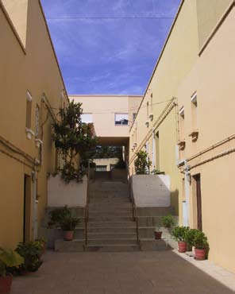
Fig. 1 – A expressiva humanização, adequação a um modo de vida mais térreo e capacidade de apropriação (nos amplos quintais privados e murados) das fases iniciais do grande conjunto da CHASA, em Alverca, projectado por Duarte Cabral de Mello, Eugénio Castro Caldas, Manuel Marçal Correia, Maria Manuel Godinho de Almeida, Miguel Chalbert Santos e Vicente Bravo Ferreira (GACH).
Alverca, Cooperativa CHASA, 1.ª fase: projeto de Duarte Cabral de Mello, Eugénio Castro Caldas, Manuel Marçal Correia, Maria Manuel Godinho de Almeida, Miguel Chalbert Santos e Vicente Bravo Ferreira, no âmbito do Grupo de Apoio às Cooperativas de Habitação (GACH); 275 fogos; datas aproximadas de estudo/realização, 1978-1979.
Em Alverca, na já “velha” CHASA e na sua fase inicial do que, depois, e gradualmente se tornou uma pequena cidade muito bem ligada à cidade preexistente, há que destacar, desde logo, a escala humana, a capacidade de integração e de continuidade urbana e a adequação aos diversos modos de vida.
Como comentário global a este conjunto salienta-se que pode constituir um esboço de manifesto do que de melhor foi feito pelas cooperativas neste período temporal: continuidade urbana, sentido de conjunto, aliança entre sentido público e uso privado, identificação e apropriação, e pormenorização à escala do homem e ao serviço de uma agradável vizinhança de proximidade, são, todos, aspetos presentes nesta obra, que de certa forma marca o início da atividade do movimento cooperativo de forma mais visível.
Como consideração o complementar a esta intervenção na CHASA lembra-se que o referido Grupo de Apoio às Cooperativas de Habitação (GACH), foi criado em 1976 e projetou outros grandes conjuntos cooperativos na Área Metropolitana de Lisboa (ex., o interessante quarteirão com diferentes tipologias da SOCASA em Azambuja e os vários conjuntos da CHUT na Caparica).
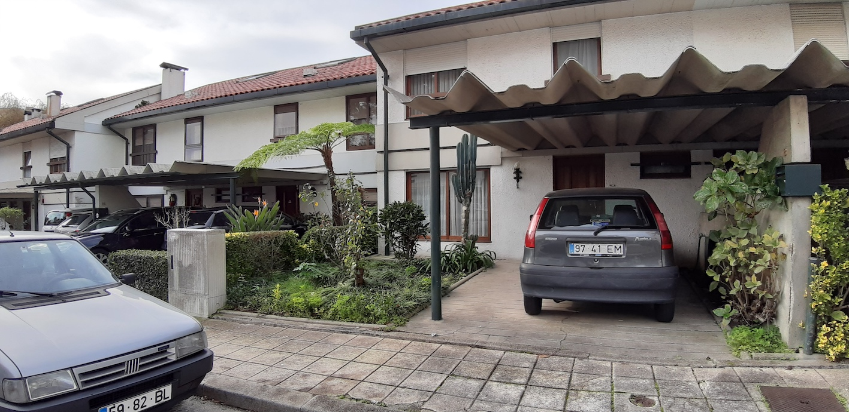
Fig. 2 – A marcante escala humana e urbana, a expressiva e sóbria dignidade, a forte capacidade de apropriação, e a evidente qualidade construtiva conseguidas com assinalável racionalidade de projeto e economia de execução no primeiro grande grande conjunto habitacional (264 fogos unifamiliares T3) da grande Cooperativa As Sete Bicas, no Carriçal, Senhora da Hora, Matosinhos, com projeto coordenado por Eduardo Iglésias e Pedro Q. Mesquita.
Carriçal, Senhora da Hora, Matosinhos, Cooperativa As Sete Bicas, 1.ª fase: projecto coordenado por Eduardo Iglésias e Pedro Q. Mesquita; 264 fogos (unifamiliares do tipo T3) e diversos equipamentos sociais e conviviais; datas aproximadas de estudo/realização, 1978-1982.
Trata-se de um atraente e caloroso “bairro jardim”, marcado pela escala humana e pela apropriação dos moradores, designadamente, através do verde privado, mas uniformizado, quer por uma solução edificada de moradias geminadas funcional e construtivamente racional, que harmoniza esta qualidade com uma agradável imagem doméstica, quer por uma solução urbana de pormenor que faz conviver uma estrutura mista (veículos e peões), com uma estrutura pedonal e de recreio/lazer. Trata-se de uma daquelas soluções cujos traços gerais poderiam ser agradavelmente replicados e, eventualmente, apurados e diversificados em outras situações urbanas, pois o resultado é muito positivo em termos de desenho e de apropriação.
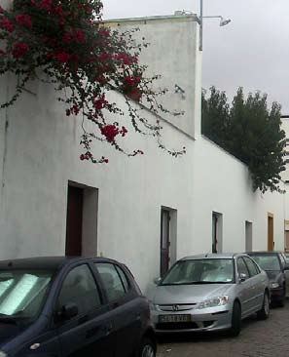
Fig. 3 – as densas correntezas de casas-pátio que geram ricas continuidades urbanas, bem marcadas pelas vivências internas das habitações e pela escala humanizada das ruas, no Bairro da Malagueira, Évora: projeto coordenado por Siza Vieira.
Bairro da Malagueira, Évora: projecto coordenado por Siza Vieira; 1200 fogos – dos quais 407 para as Cooperativas Boa Vontade e Habitévora, 100 para a Associação de Moradores de São Sebastião, 300 por promoção directa do FFH, 93 por Contratos de Desenvolvimento e 300 por iniciativa privada; datas aproximadas de estudo/realização, 1977-1981.
Neste conjunto as densas aglomerações de casas-pátio geram ricas continuidades urbanas e relacionam-se com aspetos atuais e históricos da cidade preexistente. Na Malagueira aplicam-se soluções domésticas unifamiliares evolutivas centradas em pátios privativos e formando ruas estreitas e densas, mas com baixa altura do edificado. Salienta-se que esta grande intervenção se desenvolveu durante um período temporal alargado, sendo acabada já após 1984, com apoio do INH.
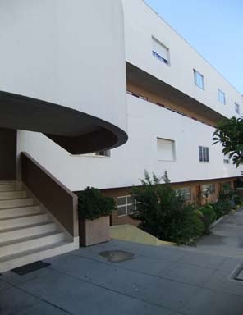
Fig. 4 – a grande qualidade de uma vizinhança habitacional feita de edifícios tão atraentes como visualmente depurados e marcados pela apropriação de quem lá mora , nas Antas, Porto, Cooperativa Santo Ildefonso: projeto de Alfredo Resende.
Antas, Porto, Cooperativa Santo Ildefonso: projeto de Alfredo Resende; 67 fogos, conclusão em 1982.
Este conjunto constitui um interessante exemplo de aliança entre a extrema racionalidade formal e construtiva, com a introdução de pormenores com forte potencial de apropriação pelos moradores. Um outro especto que se realça nesta solução é a íntima aliança que foi atingida na relação entre formas construídas depuradas e um verde urbano quase exuberante.
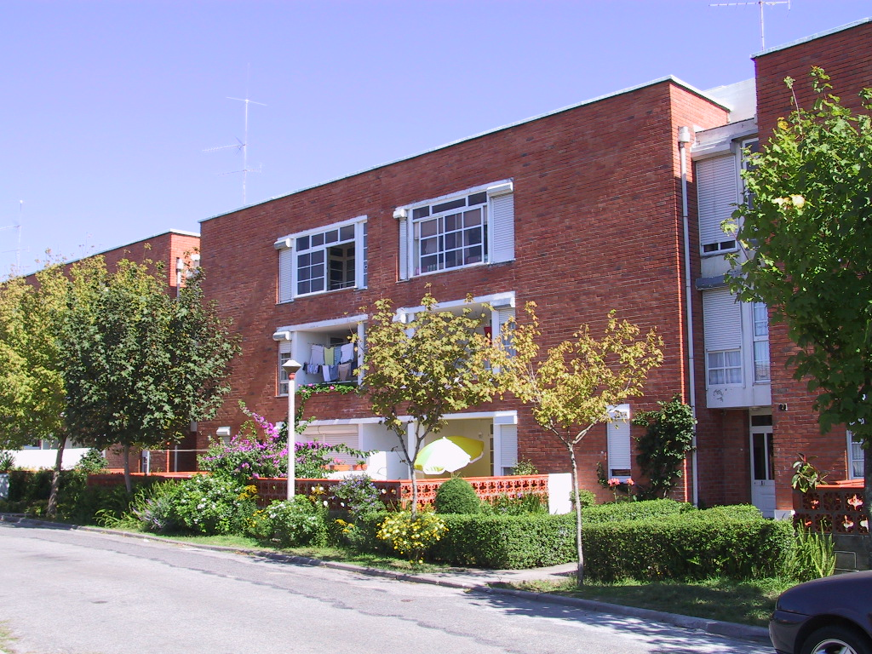
Fig. 5 – A diversidade, inovação, expressiva escala humana e adequação residencial da Cooperativa Habitovar, em Ovar; projetos de Pedro Ramalho, Alcino Soutinho, Bernardo Ferrão e Rolando Torgo.
Ovar, Cooperativa HABITOVAR: projeto de Pedro Ramalho, Alcino Soutinho, Bernardo Ferrão e Rolando Torgo; 237 fogos; datas aproximadas de estudo/realização, 1976-1982.
Em Ovar foram selecionados quatro gabinetes de arquitectura, o que proporcionou condições de diversidade e de inovação/adequação tipológica, que parecem basear, ainda hoje, o êxito das soluções residenciais deste conjunto, marcadas pela escala humana, pelos espaços equilibradamente visíveis e apropriados, e por um predomínio do tráfego pedonal. Uma solução feita de variadas micro-soluções, que ofereceram e oferecem grande diversidade de escolha de quadros domésticos, desde os unifamiliares em “L” com pátio privativo, aos pequenos multifamiliares com quintais privativos térreos.
Tal como refere Pedro Ramalho (10), na zona que foi atribuída para a Habitovar, não havia uma estruturação urbana clara, "viviam-se nessa altura as primeiras experiências no campo do cooperativismo da habitação social e não existiam grandes diretrizes do FFH. Era pois necessário avançar para propostas construídas em colaboração com os cooperantes."
E, logo de seguida, Pedro Ramalho oferece-nos uma útil síntese das características e das vantagens da relação projetista/futuro morador no âmbito do MCH.
"O diálogo arquitecto/utente, quando não é comprometido por um ou outro dos intervenientes, na atitude de que o técnico é «senhor sabe-tudo» ou na posição de que as populações «é que sabem o que querem», é fundamental para os resultados positivos dos projectos. Às «prepotências» do arquitecto, tão correntes antes do 25 de Abril como agora, tentou-se opor uma atitude que teve grande voga nos meios escolares nos finais da década 60 e que reagia contra a prática «formalista» dos arquitectos...
“O arquitecto pela sua formação tem necessariamente uma posição sobre a forma de habitar, que deverá confrontar com as posições dos futuros utentes. Cabe-lhe equacionar os problemas em discussão, sem os viciar pelos seus pontos de vista; e do diálogo, mutuamente aberto, resultarão as soluções adequadas às questões em causa...
Do diálogo com os habitantes da Habitovar retiraram-se conclusões sobre a ocupação do lote, as tipologias a utilizar (casa pátio, banda de um e dois pisos e habitação colectiva), a organização interna dos fogos, a organização do espaço envolvente e o equipamento a controlar."
São João da Madeira, Cooperativa 11 de Outubro: projeto de José Pulido Valente; 173 fogos; conclusão em 1982.
É uma solução cuja assinalável dimensão urbana produz efeitos positivos na respetiva envolvente, através de uma subtil integração de escalas e de imagens, sem prejuízo para uma estimulante diversificação tipológica entre unifamiliares densificados e pequenos multifamiliares expressivamente identificáveis, estruturados numa malha coesa e motivadora de pequenas vias rodoviárias e dinâmicas pequenas vias pedonais que atravessam as bandas edificadas em sequências humanizadas e orgânicas. No interior doméstico salientam-se as grandes cozinhas familiares, que propiciam, com naturalidade, um uso da casa muito flexível.
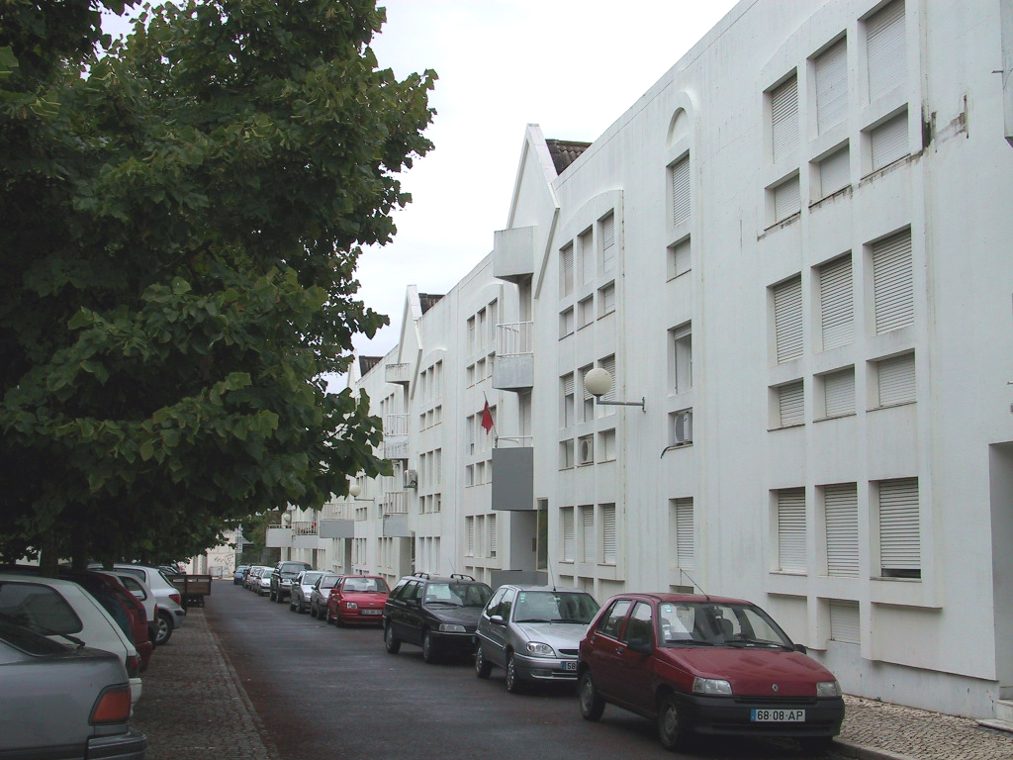
Fig. 6 – A expressiva identidade urbana, tão bem ligada a uma forte escala humana e à adequada pormenorização da Unidade Residencial Estrada de Lisboa, em Beja, primeira fase da grande Cooperativa de Habitação Económica Lar Para Todos; projeto coordenado por Raúl Hestnes Ferreira.
Unidade Residencial Estrada de Lisboa, Beja, Cooperativa de Habitação Económica Lar Para Todos, 1.ª fase: projecto coordenado por Raúl Hestnes Ferreira; 120 fogos; datas aproximadas de estudo/realização: 1981-1984.
Um conjunto inovador, marcado por pátios públicos para os quais se abrem, diretamente, as portas dos fogos térreos, enquanto que na fachada principal se abrem espaços comuns interiores muito generosos e bem acabados em termos de luz natural e de recantos conviviais.
Há, assim, um jogo de reforço simultâneo dos aspetos de privacidade e de autonomia (de alguns fogos), e das características coletivas e agregadoras de cada edifício. A estas características junta-se uma solução doméstica extremamente adaptável a diversos modos de vida e ocupação do fogo, destacando-se a disponibilização de uma cozinha/sala de família.
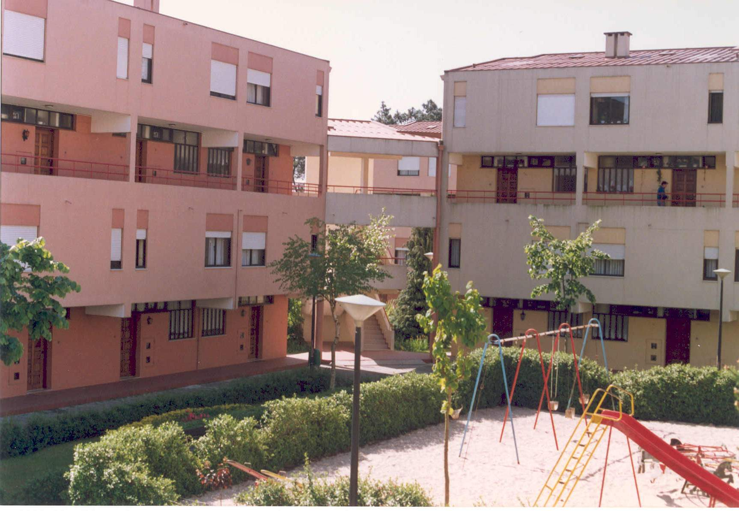
Fig. 7 – A “pequena cidade” cooperativa pedonalizada e extremamente atraente no Lugar do Forno, Gondomar, Cooperativa de Construção e Habitação Mãos à Obra; projecto de Alfredo Costa Brandão e João Carlos Sarabando.
Lugar do Forno, Gondomar, Cooperativa de Construção e Habitação Mãos à Obra: projecto de Alfredo Costa Brandão e João Carlos Sarabando; 399 fogos e diversificados equipamentos de vizinhança; conclusão (exceto última fase) cerca de 1984.
Trata-se de um verdadeiro bairro, ou “pequena cidade” cooperativa, muito coesa na relação entre edifícios e espaços exteriores, na grande integração entre habitação e equipamentos locais e conviviais, na verdadeira simbiose entre massa edificada e verde urbano. Constitui um verdadeiro exemplo, seja ao nível da introdução da escala humana num espaço residencial, seja na forma de habitar, criando uma verdadeira relação de vizinhança e de vivência exterior à porta de casa, seja na eficácia da gestão local cooperativa.
Uma diversidade visual acentuada entre várias tipologias, animando sequências urbanas com forte continuidade de vistas encadeadas ao ritmo do peão; uma rede de sendas pedonais com diversas importâncias e bem ligadas aos edifícios e principais espaços exteriores equipados e a sempre presente mistura entre multifamiliares aproximados à escala do unifamiliar unifamiliares bem densificados; marcando-se um forte sentido global de humanização e de carácter tão doméstico como urbano. E o conjunto de equipamentos e serviços comuns proporcionados pela cooperativa era excelente à altura da visita.
Barranha, Senhora da Hora, Matosinhos, Cooperativa Tripeira: projeto de Noé Diniz; 206 fogos; conclusão em 1984.
Talvez o que marque, mais fortemente, o conjunto é a impressiva escala urbana que marca ruas e amplas praças residenciais, unificando-as em termos de imagem urbana, mas uma imagem que é, depois, agradavelmente humanizada através de estratégicas e bem pormenorizadas acessibilidades.
Hoje, ao visitar este conjunto vive-se um positivo e múltiplo sentido de ordenamento, clareza de imagens, equilíbrio urbano entre edifícios e espaços de jardim, vitalização pontual, mas efetiva, através de equipamentos coletivos exteriores e de pequenas lojas, e uma expressiva apropriação das habitações térreas com acesso direto à rua, bem como de sentido unificado de toda a intervenção.
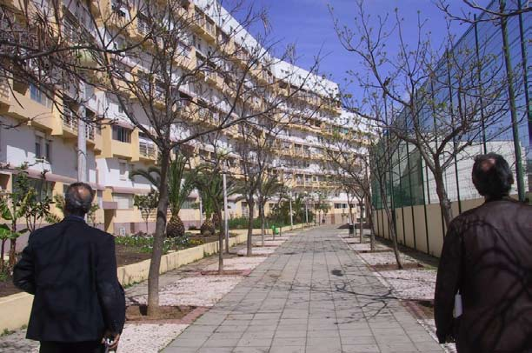
Fig. 8 – As cooperativas da Federação começaram logo com ações pioneiras em termos de reabilitação e revitalização urbana e de evidenciada integração da Arquitectura paisagista, como aqui na Praça da Paz, Carreira de Tiro, Faro, primeira fase da grande cooperativa COOBITAL: projeto de José Lopes da Costa com o arquiteto paisagista José Brito.
Praça da Paz, Carreira de Tiro, Faro, cooperativa COOBITAL, 1.ª fase: projecto de José Lopes da Costa com o arquiteto paisagista José Brito; 132 fogos e diversos equipamentos conviviais; datas aproximadas de estudo/realização, 1984-198525.
Esta solução corresponde a uma intervenção de reabilitação e revitalização urbana de uma zona anteriormente considerada como socialmente negativa, e conjuga habitação e equipamentos locais igualmente assegurados pela cooperativa, responsável por toda esta renovada zona urbana. De salientar, ainda, a aliança positiva entre a arquitectura urbana e a arquitectura paisagista, conseguindo-se atingir o objetivo de tornar o exterior habitável e convidativo ao longo de todo o ano, e a adoção de uma solução edificada que consegue suavizar a grande escala, com habitações duplex apropriáveis e com estimulante imagem pública.

Seixo, Senhora da Hora, Matosinhos, cooperativa Gente do Amanhã: projecto de José Pulido Valente; 200 fogos; conclusão em 1985.
Nesta solução é muito interessante a grande racionalidade e funcionalidade do interior doméstico, que, de certa forma, prolonga a racionalidade da solução exterior e da positiva e inovadora relação entre peões e veículos, desenvolvida através de uma interessante conjugação entre edifícios e blocos de garagem dos residentes.
Bairro Fonsecas-Calçada, Lisboa, Cooperativas 25 de Abril e Unidade do Povo: projeto coordenado por Raúl Hestnes Ferreira com a colaboração de Vicente Bravo, Jorge Gouveia, Castro Caldas e Manuel Samora; datas aproximadas de estudo/realização, 1974-1986.
Uma intervenção a visitar, cujos espaços exteriores foram intervencionados há poucos anos pela CML; e já referida e ilustrada no artigo anterior desta série.

4. Facetas qualitativas que marcaram o primeiro decénio de promoção das cooperativas de habitação económica, pós 25 de abril e que perduraram nos anos posteriores
Faz-se, agora, uma pequena síntese dos aspetos projetuais que marcaram este primeiro período de promoção do movimento cooperativo habitacional de HISP e que tiveram natural continuidade, depois, durante a atividade do INH/IHRU, a partir de 1984, um pouco por todo o País, embora com especial intensidade na Área Metropolitana do Porto – com um polo de grande riqueza em Matosinhos –, e em casos também muito significativos, no resto do país, especialmente em Lisboa, Beja, Faro e Funchal.
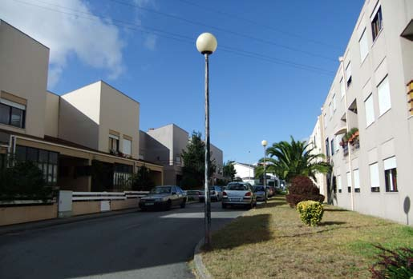
Fig. 9 – Sequência de arquitectura urbana da Cooperativa Mãos à Obra, em Gondomar.

4.1. A faceta arquitectónica
Sobre o papel arquitectónico dos edifícios e fogos realizados neste primeiro período do Movimento Cooperativo habitacional (MCH) há que sublinhar a qualidade global do desenho e o respetivo e cuidadoso estudo tipológico. Matérias que fazem sublinhar a importância de se tentar encontrar soluções à medida das necessidades e mesmo dos gostos, abandonando práticas absurdamente repetitivas, muitas vezes sem qualquer justificação financeira.
Há que salientar que, frequentemente, tendemos a desenhar espaços habitacionais comuns e privativos como se eles só pudessem ser "assim", daquela maneira, suficientes para as necessidades – e nem pensar nos gostos/desejos habitacionais e urbanos – de uma tal família "média", na prática, inexistente.
Mas bastará uma vista geral e, sublinha-se, algumas simples visitas breves, a algumas das soluções aqui apresentadas para se entender que tal opção não vingou aqui, neste primeiro período do MCH, nem depois vingou, é preciso dizê-lo. E assim temos soluções tipológicas diversificadas, por vezes, mais unifamiliares densificadas ou mais multifamiliares humanizadas e apropriadas, e temos variações mesmo dentro de cada conjunto, o que é estimulante e adequado no que se refere a uma importante estratégia de adaptabilidade das habitações aos mais variados modos e gostos de vida – um dos fatores provados da sustentabilidade do habitar.
E salienta-se que, na altura, vivíamos ainda, nos ateliers de Arquitectura, o tempo do vegetal, da tinta da china e da lâmina para raspar a mesma tinta, não existindo as atuais, dinâmicas e extremamente visualizáveis ferramentas digitais de projeto de Arquitetura, que são extremamente adequadas, quer para a concretização simplificada desse rico leque de variações tipológicas e de diversificadas e sequenciais adaptações pontuais (por exemplo, com as novas ferramentas BIM), quer para a adequada previsualização das mesmas pelos projetistas e pelos futuros habitantes.
Esta faceta qualitativa arquitectónica não é evidentemente exclusiva da promoção coooperativa de HISP, mas nela sucede frequente e expressivamente, destacando-se, nela, designadamente, os seguintes aspetos específicos (apontados sem hierarquia de importância):
A herança de um desenho participado e eventualmente participativo; lembremos que o SAAL tinha a memória bem viva, com algumas continuidades na dinâmica do movimento cooperativo, tendo mesmo havido numerosos casos de associações de moradores que se transformaram em cooperativas; ainda hoje há a memória viva e atuante desse processo participativo, mesmo quando ele se resume, essencialmente, a uma informação continuada e bem explicitada sobre as características das soluções urbanas e habitacionais em desenvolvimento, e dos respetivos processos de promoção.
A procura de soluções domésticas e edificadas verdadeiramente habilitadoras de uma vida diária, pessoal e familiar diversificada, adequada e estimulante e que, portanto, ultrapassem o estrito sentido funcional doméstico, servindo-o, mas não ficando por ele limitado.
A procura de uma afirmada e múltipla relação do espaço doméstico privado com o espaço público da rua e/ou com o exterior privado ou público, caldeando-se e suavizando-se, mutuamente, tanto a privacidade, como o carácter público e reforçando-se os aspetos projectuais que possam dinamizar a apropriação das habitações, numa perspetiva que também contempla a sua expressão pública.
O reafirmar de uma questão estruturante, que tende a ser sempre a da relação com e/ou expressão evidenciada da escala humana, seja em termos da utilização projectual das dimensões humanas, seja através de uma sistemática estima para com uma pormenorização cuidadosa - que tem de se realizar, também, com meios simplificados e mínimos devido ao necessário controlo de custos da construção.
A constante procura da identidade de cada intervenção e mesmo do caráter de cada local numa opção bem premeditada, que, por vezes, se liga à necessidade de se intervir em espaços de terreno complicados e em vizinhanças sensíveis, mas que frequentemente ultrapassa esta base de necessidade para se tornar elemento de verdadeira valorização do local de implantação.
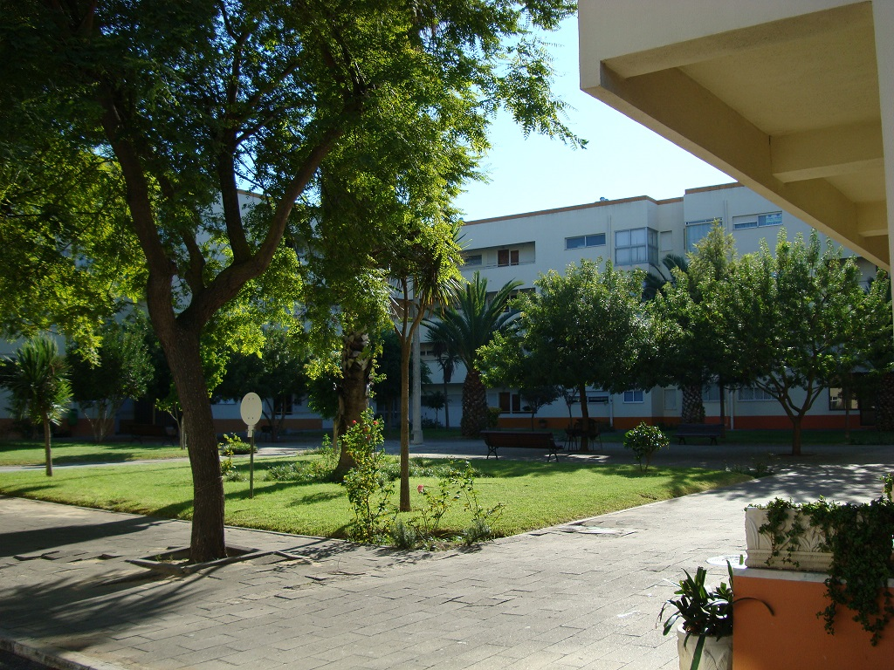
Fig. 10 – Imagem da Cooperativa Irmanadora, na Costa da Caparica, Almada, uma excelente vizinhança de proximidade e um projeto coordenado pelo Arq.º Justino de Morais.

4.2. A faceta vicinal e citadina
Um especto que parece ser bem legível na observação dos conjuntos deste período de promoção do MCH é a vontade de não se fazerem meras intervenções edificadas, mas sim um trecho de “arquitectura urbana” em cada novo conjunto do MCH. Fazer verdadeiro “urbanismo”, trabalhar o conjunto do desenho/imagens sequenciais de edifícios e espaços exteriores significantes, preencher espaços antes vazios de forma a que as novas intervenções dialoguem com as respetivas envolventes, melhorando hiatos e zonas física e/ou socialmente difíceis e acrescentando identidade específica.
Os conjuntos realizados no início do MCH procuraram aprofundar uma significativa relação de vivência continuada da cidade das proximidades. Nesta estratégia teve lugar preponderante o desenvolvimento cuidado de espaços exteriores urbanos verdadeiramente positivos, e lembremo-nos que tínhamos saído de um período de HISP, frequentemente, marcado por inúmeros casos de bairros ditos "sociais" com espaços exteriores formalmente incipientes e/ou muito mal equipados senão mesmo ao abandono, seja no que se refere ao respetivo arranjo inicial, seja no que se refere à sua vital manutenção continuada.
Esta perspetiva de um exterior residencial protagonista e, portanto, devidamente intervencionado, tem a ver com o assumir do habitar, claramente, para lá da porta de entrada da habitação, matéria que se liga, também, naturalmente, a um habitar que se vive tanto no espaço doméstico como no espaço de vizinhança de proximidade; e este "caminhar" do habitar, do espaço doméstico e privado para o da vizinhança de proximidade, aquela que deve ser bem percetível a partir de cada habitação, é factor simultaneamente de identificação, apropriação e segurança no nosso espaço habitacional.
Esta faceta qualitativa vicinal e citadina não é evidentemente exclusiva da promoção cooperativa de HISP, mas nela sucede frequente e expressivamente, destacando-se, nela, designadamente, os seguintes aspetos específicos (apontados sem hierarquia de importância):
- O evidenciar de aspetos ligados ao fazer de um (pequeno) bairro ou de uma vizinhança urbana significativa, talvez, essencialmente, numa procura natural da criação de continuidades urbanas mesmo onde elas não podiam/podem existir, devido a frequentes situações ainda isoladas dos locais de implantação.
- A evidenciada oferta de um nível de vizinhança, estrategicamente situado entre o edifício e o espaço urbano afirmado.
- A dinamização do uso do exterior público, e, sempre que possível, do uso da “rua”.
- A consideração da tipologia habitacional, mais ao nível da micro-vizinhança do que ao nível do edifício “isolado”, ou até, por vezes, separado da cidade (pelo estigma e/ou pela distância e/ou por condomínios privativos), visando-se/utilizando-se: um certo esquecer estratégico de uma caracterização tipológica muito definida e o evitar da utilização de tipologias correntes; uma constante e natural procura de renovação tipológica, pela relação forte entre espaço doméstico e espaço/continuidade urbana e numa perspetiva de ousar, com naturalidade, misturar tipologias (utilizando-se, afinal, os ensinamentos/exemplos da grande história habitacional e urbana).
- A muito natural, mas sistemática, preocupação relativamente ao desenvolvimento de um verde urbano protagonista, tanto na sua presença expressiva, como na sua íntima relação, seja com aspectos, talvez até simbólicos, de marcação de bairros/vizinhanças, seja com aspectos de acentuação do carácter residencial e doméstico dos espaços, matérias estas que têm tudo a ver com o reforço da apropriação da vizinhança e de cada habitação, assim como com a melhoria do bem-estar e do conforto exterior no sítio que se habita.
E dá vontade de comentar que muitos destes aspetos assumem, hoje em dia, uma inesperada atualidade.
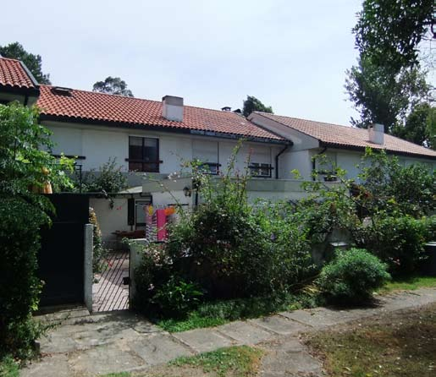
Fig. 11– Imagem dos espaços privados harmonizadamente apropriados da Cooperativa As Sete Bicas, em Matosinhos.

4.3. A faceta social, integradora e humanizadora
O objetivo integrador dos conjuntos cooperativos de habitação económica foi sempre uma qualidade fundamental desde tipo de promoção, que se concretizou, habitualmente, em dois níveis distintos, mas complementares: o nível do edifício, no qual convivem diversos grupos socioculturais; e o nível da vizinhança urbana onde, de forma, quase sistemática, se procurou associar a habitação cooperativa de interesse social a intervenções de realojamento para grupos socioculturais mais carenciados ou problemáticos.
E o processo teve dimensões significativas em determinadas zonas, tendo sido determinante para implantar uma dinâmica socialmente positiva em pequenas áreas urbanas relativamente "residuais" e/ou problemáticas (por exemplo em diversas localizações em Chelas/Lisboa, no Porto e em Faro); isto aconteceu desde o desenvolvimento inicial do MCH, manteve-se, praticamente, até à atualidade, e nunca foi devidamente sublinhado nos benefícios induzidos nas respetivas vizinhanças e nas suas envolventes (uma matéria a desenvolver). Afinal quando o resultado é um "bairro crítico" até se tende a dar-lhe prioridade, mas quando o resultado é a anulação de uma zona física e socialmente problemática, e praticamente sem custos para o Estado, pois as cooperativas asseguram equipamentos e a própria gestão corrente, então tendemos a não dar conta destas boas práticas.
Paralelamente a este “serviço social” natural, a promoção cooperativa habitacional do pós 25 de Abril inaugurou um novo sector de apoio ao habitar, pois passou a haver um novo grupo socioeconómico que conseguiu aceder a uma habitação condigna, atraente, apropriável e com custos moderados – para além de muitas vezes adequadamente faseados no tempo e associados a processos de poupança familiar devidamente estruturados pelas próprias cooperativas (e aqui deixem-me confessar que falo com experiência própria dos mesmos).
E, cumulativamente, as cooperativas criaram emprego, diretamente, nas suas próprias estruturas e, indiretamente, nos equipamentos de vizinhança e urbanos desenvolvidos nas suas diversas promoções, numa dinâmica que sempre caracterizou o MCH.
Esta faceta qualitativa social, integradora e humanizadora não é evidentemente exclusiva da promoção cooperativa de HISP, mas nela sucede de forma quase constante e intensamente, destacando-se, nela, designadamente, os seguintes aspetos específicos (apontados sem hierarquia de importância):
Uma natural integração social em cada edifício e preparada com tempo e naturalidade em reuniões dos cooperantes de cada programa muito antes da sua conclusão.
A opção pela boa gestão, de proximidade e em continuidade, considerando-a como um elemento continuador do próprio projeto. De certa forma estas cooperativas nem concebem que a vivência dos conjuntos por elas promovidos não integre a sua manutenção corrente, seja ao nível dos edifícios, seja dos seus espaços exteriores e equipamentos/serviços de proximidade.
A consideração, de forma sistemática, da existência de equipamentos e de serviços de proximidade, bem embebidos no habitar edificado e exterior dos conjuntos urbanos e das vizinhanças, salientando-se que esta característica contribuiu muito para a grande diferença entre as promoções da iniciativa pública e da iniciativa privada e os conjuntos associados ao movimento cooperativo, destacando-se, aqui, naturalmente, os casos onde aconteceu uma parceria estratégica com a iniciativa municipal – e a título de exemplo, salienta-se que em Beja grande parte da promoção de HIS foi assegurada por uma das primeiras e maiores CHE, a muito estimável e exemplar Lar Para Todos, infelizmente uma das que foi sacrificada na crise de 2008.

5. Pequena reflexão histórica e prospetiva sobre a promoção cooperativa de HISP
Sobre o passado e o futuro da promoção cooperativa de HISP propõe-se, aqui, uma “releitura” de parte de um texto que Arnaldo Fleming escreveu em 1992, diz esse autor que:
“na conjuntura presente” (de 1992, naturalmente, mas teoricamente replicável a outras datas) “a acção das cooperativas de habitação tende a deslocar-se da batalha dos preços para a batalha da qualidade” – e eu juntaria: para a batalha de uma ampla qualidade a custos controlados e acessíveis aos grupos sociais carenciados (que englobam a sempre sacrificada classe média/remediada) -, e continua Fleming referindo que essa nova frente de batalha “passa por pensar o redimensionamento dos projectos, concebendo-os mais à escala da cidade e portanto mais integráveis no tecido urbano existente e paralelamente reforçando os equipamentos comerciais, desportivos e sociais que garantam o «must» da promoção cooperativa.”
Apontados em 1992, julga-se que estes caminhos são aqueles que importa desenvolver, com urgência, na nova habitação cooperativa de interesse social, pois:
- estamos a viver um tempo no qual, provavelmente, haverá muito pouco dinheiro para promoções municipais e estatais;
- estamos a viver uma altura marcada pela expressiva diversidade da procura habitacional em termos de soluções domésticas e localizações residenciais;
- estamos a viver uma altura em que, de uma vez por todas, se começa a interiorizar que o habitar tem de ser, realmente, muito mais do que um simples espaço doméstico, mais ou menos mínimo, e sem varandas (pois a área das varandas tem de ser regulamentarmente subtraída à área interior do fogo);
- e tudo isto porque a qualidade vivencial real transborda, totalmente, dos mensuráveis aspetos dimensionais;
- e porque se pode e deve habitar, realmente, para além do espaço doméstico, na própria vizinhança e nos espaços de relação com a cidade.
E se assim não acontecer teremos, naturalmente, mais cedo ou mais tarde, com maior ou menor gravidade, os mais diversos problemas de rejeição habitacional e urbana.
Escreveu o incontornável Manuel Correia Fernandes sobre um conjunto razoavelmente amplo de conjuntos cooperativos realizados em Matosinhos: (12)
(...) A propósito de tudo isto é possível discorrer sobre alguns casos. Notáveis a seu modo (...) modos de provocar o contexto e de tentar ‘forçar’ o aparecimento da cidade (...), liga-os (...) o serem imagens fortes, empenhadas, com identidade. Separa-os o terem resultados muito diferentes.
Predispõem-se, contudo, sempre, a garantir continuidades espaciais, visuais e funcionais tentando assegurar, antes de mais, a sua própria autonomia e autossuficiência enquanto ‘bairros’ – que é o conceito que sempre lhes serve de referência (...) .
Provavelmente será “só” isto: procurar a vida urbana, procurar o bairro, procurar a vizinhança, procurar habitar também (e expressivamente) fora de casa... e até do bairro; mas existindo o bairro e a vizinhança e existindo um agradável edifício e uma boa “casa” por detrás de tudo isso; portanto, negando-se a opção do viver a cidade, “expatriado”, por ausência de possibilidades de viver a vizinhança e, especificamente, a habitação e, vice-versa, negando-se a opção do viver a habitação, “enclausurado”, por ausência de possibilidades de viver, bem, o edifício, a vizinhança e a cidade próxima.

6. Comentários finais aos “anos dourados” e posteriores anos da promoção cooperativa de HISP
O desenvolvimento que foi dado, neste artigo, aos “anos dourados” da promoção cooperativa de HISP, não foi premeditado, registando-se que, numa primeira versão editorial esta parte rematava o artigo 2 da série, que aborda a HISP até à fundação do INH/IHRU em 1984.
No entanto, quer o interesse amplo e muito atual da promoção cooperativa de HISP, desenvolvida no referido período temporal e a continuidade de tal interesse nos anos subsequentes (até sensivelmente à crise de 2008) levou, com naturalidade, à sua abordagem própria no presente artigo; até porque nos próximos artigos desta série o que foi o passado próximo e o que poderá ser o presente e próximo futuro da HISP serão tratados de forma global, considerando os vários tipos de promoções (embora apontando aspetos específicos das mesmas).
Importa, finalmente, referir, embora ainda de forma muito exploratória, pois trata-se de tema tão interessante como merecedor de uma cuidadosa abordagem – talvez dirigida ao que poderemos chamar de os bons “mistérios” da promoção cooperativa de HISP (lembrando os “mistérios” de Alvalade, apontados no Artigo 2 desta série) –, que a diferença entre o que foram os resultados habitacionais concretos dos “anos dourados” da promoção cooperativa de HISP e os respetivos resultados habitacionais da mesma promoção cooperativa de HISP durante o subsequente funcionamento do INH/IHRU, a partir de 1984, se jogou, essencialmente, na procura, que se julga ter sido bem conseguida, de uma afirmada manutenção e mesmo de alguns aprofundamentos e estratégicas diversificações do leque qualitativo atrás referido, mas, então, agora, neste novo período temporal, enquadrado pelas áreas e custos, que foram em 1984 oportunamente definidos para a Habitação a Custos Controlados (HCC), a designação que foi dada pelo Instituto à nova HISP.
E há ainda que comentar que se referiram essas áreas e custos, mas boa parte das cooperativas dos “anos dourados” usavam já excelentes áreas mínimas/versáteis nas suas habitações, que eram também já caraterizadas, frequentemente, por uma adequada qualidade construtiva e de manutenção/durabilidade – aspetos estes aprofundados nas recomendações para HCC (as RTHS) visando-se, um adequado enquadramento global da mesma HCC (promovida por cooperativas, municípios e empresas privadas).

Notas
(1) Barreiros MATEUS – “Para uma definição de um Modelo de Cooperativismo Habitacional”, em “José Mateus: O Homem, o Cooperativista, o Sonho e a Obra”, Germina e FENACHE, 2006, p. 152.
(2) Olga Magano, “Dez anos de História”, em Habitação Cooperativa em Portugal (1974-1991), pp. 19 e 20.
(3) Arnaldo Fleming, “A Experiência das Cooperativas de Habitação: um balanço”, em Habitação Cooperativa em Portugal (1974-1991), p. 49.
(4) Duarte Cabral de Mello, "Projectos para Cooperativas de Habitação Económica", em Arquitectura, Ano I (4.ª Série), n.º 133, Maio 1979,pp. 20 a 28.
(5) Fonseca Ferreira – Política(s) de habitação em Portugal, Sociedade e Território, nº 6, 1988.
(6) Fonseca Ferreira (coord.) – Livro Branco sobre a Política da Habitação em Portugal. Lisboa: Associações Organizadoras do I Encontro Nacional da Habitação, 1993.
(7) Guilherme Vilaverde, “10 anos ...”, in Habitação Cooperativa em Portugal (1974-1991), p. 15.
(8) Barreiros MATEUS – “Para uma definição de um Modelo de Cooperativismo Habitacional”, em “José Mateus: O Homem, o Cooperativista, o Sonho e a Obra”, Germina e FENACHE, 2006, p. 153.
(9) Texto de Guilherme Vilaverde, que integra o capítulo de António Baptista Coelho, intitulado "Sobre os “anos dourados” dos conjuntos cooperativos de habitação económica: 1974-1984", do livro com coordenaçãoode Nuno Portas, intitulado Habitação para o Maior Número. Portugal, os Anos de 1950-1980. IHRU e CML, Lisboa, 2013, pp. 92 e 93.
(10) Pedro Ramalho, Programa Habitacional para a C.H.E. Habitovar, Ovar (1976/1982), in Itinerário, FAUP, Textos Teóricos n.º 8, Porto, 1989, pp. 59 e 60.
(11) Arnaldo Fleming, “A Experiência das Cooperativas de Habitação: um balanço”, em Habitação Cooperativa em Portugal (1974-1991), p. 54.
(12) Manuel Correia Fernandes, Anos 80, "As Cooperativas de Habitação e o Desenho da Cidade: A Senhora da Hora em Matosinhos", pp. 5 e 6 , in Actas dos "Encontros AAP - Habitação, 1.º Encontro: Construir Cidade com Habitação, 8 de Maio de 1998, Lisboa, Sede nacional da AAP.

Agradecimentos no âmbito dos diversos estudos que basearam direta e indiretamente a presente série editorial
Agradece-se ao Instituto da Habitação e da Reabilitação Urbana (IHRU), então Instituto Nacional de Habitação (INH), que apoiou, sistematicamente, o desenvolvimento dos principais estudos que basearam esta série de artigos e faz-se uma referência específica e alfabética à constante disponibilidade de vários responsáveis do então INH, hoje IHRU, para apoiar esses estudos, designadamente, o Arq.º Clemente Ricon, o Eng.º Defensor de Castro, o Eng.º Hermano Vicente, o Arq.º Rogério Pampulha, o Eng.º Teixeira Monteiro e o Arq.º Vasco Folha, bem como das excelentes equipas técnicas do Instituto em Lisboa e no Porto, e agradece-se, também, aos inúmeros responsáveis e projetistas dos muitos empreendimentos de Habitação a Custo Controlado (HCC) – a nossa Habitação de Interesse Social (HIS – que foram visitados e estudados no decurso dos estudos aprofundados de análise urbana e habitacional retrospectiva e multidisciplinar, coordenados pelo autor, e das metódicas visitas do Júri do Prémio INH/IHRU em que o autor participou.
Agradece-se, muito especialmente, o inestimável trabalho, no âmbito das referidas análises retrospectivas, dos técnicos que integraram as respectivas equipas multidisciplinares e que pertenciam ao Departamento de Edifícios (DED) do Laboratório Nacional de Engenharia Civil (LNEC) e a vários Núcleos do DED, com destaque para os então Núcleo de Arquitectura e Urbanismo (NAU), Núcleo de Ecologia Social (NESO) e Núcleo de Tecnologia da Construção (NTC) do DED, e entre eles faz-se uma especial menção (alfabética) à continuada e preciosa participação do Eng.º António Leça Coelho (NAU), do Arq.º João Branco Pedro (NAU), da Eng.ª Fernanda Carvalho (NTC), da saudosa Arq.ª Isabel Plácido (NAU) e da Dr.ª Marluci Menezes (NESO); fazendo-se uma menção especial à participação pontual, mas muito significativa, da Arq.ª Sheila Walbe Ornstein.
Agradece-se, ainda, no LNEC, todo o apoio no âmbito das referidas análises retrospectivas, ao Eng.º José Vasconcelos Paiva, então Diretor do DED do LNEC, à Técnica Superior Anabela Manteigas, e, finalmente, mas nunca por último, ao Arq.º António Reis Cabrita, que numa fase de passagem de testemunho da chefia do NAU, teve ainda a oportunidade de apoiar de forma ampla a aprofundada as mesmas análises retrospectivas.
Novamente fora do LNEC importa aqui fazer um agradecimento especial e muito bem justificado ao sempre importante e presente apoio, no âmbito dos estudos que basearam a presente série editorial, de um amplo e bem merecedor conjunto de responsáveis e companheiros da Federação Nacional de Cooperativas de Habitação Económica (FENACHE), que o autor tem também a honra de integrar, com um natural destaque para o saudoso Dr. José Barreiros Mateus, e para os grandes Guilherme Vilaverde, Manuel Tereso e Orlando Vargas, não esquecendo o também saudoso Carlos Coradinho.
Faz-se, em seguida, uma referência amiga e muito agradecida ao constante apoio e incentivo nestas “lutas” da habitação e do “habitar” aos associados da GHabitar Associação Portuguesa para a Promoção da Qualidade Habitacional (GHabitar APPQH), anteriormente Grupo Habitar APPQH e, muito especialmente, aos atuais responsáveis da GHabitar APPQH, entre os quais se encontram alguns dos acima designados e no texto sublinhados, mas havendo que acrescentar (alfabeticamente) o Arq.º António Carlos Coelho, o Arq.º Carlos Nuno Lacerda Lopes, o Dr. Dâmaso Silva, o Arq.º Duarte Nuno Simões, o Dr. João Lutas Craveiro, o Arq.º Manuel Correia Fernandes, e o Arq.º Paulo Tormenta Pinto.
Lembra-se, finalmente, e agradece-se a múltipla participação nestas matérias habitacionais aos membros do Secretariado Permanente do Congresso Internacional da Habitação no Espaço Lusófono (Secretariado Permanente do CIHEL), e de outros responsáveis mais diretos pelo desenvolvimento dos quatro congressos internacionais CIHEL, abordando, frequentemente, o habitar de interesse social no âmbito da lusofonia e entre os quais há que salientar (alfabeticamente), para além de uma série de colegas e amigos já atrás referidos noutros contextos ( e com as minhas prévias desculpas por algum “imperdoável” esquecimento), a Arq.ª Angelica Benatti Alvim, o Arq.º António Gameiro, o Arq.º Anselmo Cani, a Arq.ª Camila D’Ottaviano, o Arq.º Carlos de Almeida Marques, a Arq.ª Denise Antonucci, o Eng.º Fernando Pinho, o Arq.º Ilidio Daio, a Arq.ª Inês Daniel de Campos, o Arq.º Jaime Comiche, o Dr. João Carvalhosa, o Eng.º José António Ferreira, o Arq.º Khaled Ghoubar, a Arq.ª Lúcia Zanin Shimbo, o Arq.º Miguel Amado, o Arq.º Pedro Baptista Coelho, o Arq.º Rogério Galante, o Arq.º Rui Leão, a Arq.ª Silvia Mikami, a Arq.ª Teresa Madeira, a Arq.ª Teresa Valsassina Heitor (PDA-IST) e o Arq.º Victor Leonel.

Bibliografia geral de enquadramento da temática
Apresenta-se em seguida, organizada cronologicamente, e acompanhará os restantes artigos desta série editorial, a bibliografia cronológica utilizada no presente estudo, sobre a matéria da Habitação de Interesse Social Portuguesa (HIS) e sobre qualidade arquitectónica residencial.
- ONO, R. (Org.) ; ORNSTEIN, Sheila Walbe (Org.) ; Villa, Simone Barbosa (Org.) ; FRANÇA, ANA JUDITE GALBIATTI LIMONGI (Org.) ; LEITNER, A. D. (Org.) ; BARBOSA, Maria Beatriz (Org.); SARAMAGO, R. C. P. (Org.) ; ABATE, Tania Pietzschke (Org.) ; ROMÉRO, Marcelo de Andrade (Org.) - Avaliação Pós-Ocupação na arquitetura, no urbanismo e no design: da teoria à prática. 1. ed. São Paulo: Oficina de Textos, 2018. v. 1. 302p .
- TAVARES, Maria - Habitações Económicas. Federação de Caixas de Previdência. Arquitectura e modos de actuação no exercício do projecto, Porto: Faculdade de Arquitectura da Universidade do Portoi, tese de doutoramento em Arquitectura, 2016.
- National Crime Prevention Council – NCPC (autoria); Direção Geral de Administração Interna – DGAI (edição); Ana Verónica Neves e Filipe Teodorico (tradução) - CPTED – Prevenção Criminal Através do Espaço Construído: Guia de boas práticas, Lisboa: DGAI, 2013, 66 p., ISBN: 978-989-8477-04-0; edição revista e adaptada para a versão portuguesa por uma equipa que integrou o autor desta listagem - versão original disponível em < http://www.veilig-ontwerp-beheer.nl/publicaties/cpted-prevencao-criminal-atraves-do-espaco-construido-guia-de-boas-praticas
- MENDES, Maria Manuela; MAGANO, Olga - Ciganos Portugueses: Olhares Plurais e Novos Desafios numa Sociedade em Transição. Editora Mundos Sociais, Lisboa, 2013, 253 p., ISBN 978-989-8536-26-6. António Baptista Coelho redigiu o capítulo intitulado "Habitação e vizinhança para famílias de etnia cigana: algumas reflexões práticas" (9 p., 4 fig., pp. 239 a 247 do livro).
- PORTAS, Nuno (coord. cient.) e AAVV - Habitação para o Maior Número. Portugal, os Anos de 1950-1980. IHRU e CML, Lisboa, 2013 – lançamento em 2014, 214 p., ISBN 978-972-98508-8-2; António Baptista Coelho redigiu o capítulo ilustrado intitulado "Sobre os “anos dourados” dos conjuntos cooperativos de habitação económica: 1974-1984" (20 p ilustradas., 12 fig., pp. 133 a 153 do livro).
- COELHO, António Baptista - Qualidade Arquitectónica e Satisfação Residencial na Habitação de Interesse Social em Portugal no final do Século XX”, Lisboa, LNEC, Relatório 176/2011-NAU, Maio 2011, 93 pp., ilustrado
- COELHO, A. Baptista; PEDRO, J. Branco; COELHO, A. Leça – 2.ª Análise retrospectiva do parque financiado pelo Instituto Nacional de Habitação nos anos de 1989-2005. Análise arquitectónica. Lisboa : LNEC, 2011. (Relatório Confidencial 115/2011 – NAU).
- DIAS, Jorge Miranda; LOPES, Grandão (coord.) - Conservação e reabilitação de edifícios recentes. Cadernos Edifícios N.º 5, LNEC, Lisboa, 2010, 218 p., ISBN 978-972-49-2197-6. António Baptista Coelho redigiu o capítulo intitulado "Critérios a aplicar na requalificação arquitectónica do exterior residencial" (25 p., 6 fig., pp. 37 a 62 do livro).
- COELHO, António Baptista - Entre casa e cidade, a humanização do habitar. dafne editora, opúsculos - Pequenas Construções Literárias sobre Arquitectura, opúsculo 18, Porto, Julho 2009, 20 p., 4 fig., ISSN 1646–5253, www.dafne.com.pt/pdf_upload/opusculo_18.pdf
- DGS e AAVV - Planos Locais de Ação em Habitação e Saúde – Manual para projetos: Fichas Técnicas sobre Habitação e Saúde . Direcção Geral da Saúde (DGS), Plano nacional de Ação Ambiente e Saúde (PNAAS), Lisboa, Novembro de 2009, ISBN: 978-972-675-191-5; António Baptista Coelho participou na organização do livro e elaborou os seguintes quatro capítulos: (i) "Bem-estar na envolvente residencial" (8 p., item 2.4); (ii) "Bem-estar e tipos de soluções habitacionais (7 p., item 2.5)"; (iii) "Problemas sociais na habitação" (7 p., item 2.6); e (iv) "Bem-estar e conforto ambiental no interior habitacional" (7 p., item 3.3) download em:
- http://www.dgs.pt/?cn=552055525576AAAAAAAAAAAA
- COELHO, António Baptista - Habitação Humanizada, Lisboa, LNEC, Tese e Programas de Investigação TPI n.º 46. Lisboa: LNEC, Livraria do LNEC, 2007. 574 p., 121 fig., ISBN 978-972-49-2120-4
- LOPES, Carlos Nuno Lacerda – Projecto e modos de habitar. Dissertação de doutoramento, Porto: Faculdade de Arquitectura da Universidade do Porto (FAUP), 2007.
- COELHO, António Baptista – Instituto Nacional de Habitação, 1984 – 2004: 20 anos a promover a construção de habitação social, Lisboa, INH, LNEC, 2006 (456 pp., muito ilustrado) – disponível por consulta ao IHRU, Depósito Legal n.º 242704/06.
- COELHO, António Baptista; COELHO, Pedro Baptista - Habitação de Interesse Social em Portugal: 1988 – 2005. Livros Horizonte, Horizonte Arquitectura Lisboa, 2009, 327 p., muito ilustrado, ISBN 978-972-24-1655-9 .
- COELHO, António Baptista (coord.) – Humanização e vitalização do espaço público. Cadernos Edifícios n.º 4, LNEC, Lisboa, Livraria do LNEC, Outubro de 2005 (Março 2006), 268 p., muito ilustrado, ISBN 972-49-2058-5.
- COELHO, António Baptista; COELHO, António Leça; MENEZES, Marluci; CARVALHO, Fernanda Rodrigues; PLÁCIDO, Isabel – 3.ª Análise Retrospetiva do Parque Habitacional Financiado pelo INH, Anos de 1995 a 1998. Lisboa: LNEC, 2004. Relatório Confidencial 239/04-NAU. 402 p. 178 fig. 10 quad., 8 gráf.
- INSTITUTO NACIONAL DE HABITAÇÃO; PAMPULHA, Rogério (Coord.) – Habitação a Custos Controlados, Projectos de Referência n.º 1 a n.º 8. Lisboa: INH, Projecto de Referência, 2001 a 2004.
- FERNANDES, Fátima; CANNATÀ, Michele – Guia da Arquitectura Moderna, Porto, 1925-2002. Porto: ASA Editores, 2002, 335 p.
- COELHO, António Baptista; CABRITA, António Reis; PEDRO J. Branco – A Qualidade Arquitectónica e a Satisfação Residencial – Qualité Architectonique et Satisfaction Résidentielle – Projeto de Investigação Conjunta LNEC/CSTB sobre Qualidade Arquitectónica e a Satisfação Residencial. Relato de sntese 1998-2000. Lisboa: LNEC, 2001. Relatório 149/01-NA. 60 p.
- HEITOR, Teresa Valsassina – A vulnerabilidade do espaço em Chelas, uma abordagem sintáctica. Lisboa: Fundação Calouste Gulbenkian, Junta Nacional de Investigação Científica e Tecnológica, Textos Universitários de Ciências Sociais e Humanas, 2001, 421 p.
- CABRITA, António Reis; COELHO, António Baptista; FREITAS, M. João – Gestão Integrada de Parques Habitacionais de Arrendamento Público – guião recomendativo, MES - Secretaria de estado da Habitação, Laboratório Nacional de Engenharia Civil, Intervenção Operacional Renovação Urbana, Lisboa, Dezembro de 2000 (240 p.), ISBN 972-981133-6-1; António Baptista Coelho redigiu os Capítulos 4 (Enquadramento global da gestão), 5 (Dimensões fundamentais da gestão), 6 (Métodos e instrumentos de gestão do parque habitacional de arrendamento público), 7 (Requalificação urbana), 8 (Integração da requalificação e da gestão e notas conclusivas), a Bibliografia e o Anexo III (Ação e estrutura organizativa dos Zeladores).
- CABRITA, António Reis (coord.), “A Futura Habitação Apoiada”. Proc. 086/01/13758. Relatório Confidencial 75/00 – NA, 299 pp. 2000.
- COELHO, A. Baptista – Qualidade arquitectónica residencial. Rumos e factores de análise. Lisboa: LNEC, Livraria do LNEC, 2000. 500 p. (Informação Técnica de Arquitectura, ITA 8). ISBN 972-49-1857-2.
- AAVV e MEPAT , “Habitat II, Plano Nacional de Ação – Habitação”, MEPAT e Secretaria de Estado da Habitação e Comunicações, MEPAT e SEHC, 1999, 76 p., Dep. Legal 141975/99.
- BERNARDO, Jorge Almeida – INH 15 Anos a Apoiar Quem Precisa. Lisboa: Instituto Nacional de Habitação, 1999, 124 p.
- PEDRO, J. Branco – Programa habitacional. Espaços e compartimentos. Lisboa : LNEC, 1999. 270 p. (Informação Técnica de Arquitectura, ITA 4).
- PEDRO, J. Branco – Programa habitacional. Habitação. Lisboa : LNEC, 1999. 270 p. (Informação Técnica de Arquitectura, ITA 5).
- PEDRO, J. Branco – Programa habitacional. Edifício. Lisboa : LNEC, 1999. 226 p. (Informação Técnica de Arquitectura, ITA 6).
- PEDRO, J. Branco – Programa habitacional. Vizinhança Próxima. Lisboa : LNEC, 1999. 174 p. (Informação Técnica de Arquitectura, ITA 7).
- COELHO, A. Baptista; PEDRO, J. Branco – Do bairro e da vizinhança à habitação. Tipologias e caracterização dos níveis físicos residenciais. Lisboa : LNEC, Livraria do LNEC, 1998. 546 p. (Informação Técnica de Arquitectura, ITA 2). ISBN 972-49-1756-8.
- COELHO, António Baptista (colaboração de Nuno Teotónio Pereira) – Alvalade de Faria da Costa uma cidade na cidade – o mistério de Alvalade, Palestra proferida nos Encontros da Associação dos Arquitetos Portugueses – Habitação, Construir Cidade com Habitação. Lisboa: AAP, 1998, 30 p.
- FERNANDES, Francisco Barata – As formas da casa na forma da cidade, Palestra proferida nos Encontros da Associação dos Arquitetos Portugueses – Habitação, Construir Cidade com Habitação. Lisboa: AAP, 1998
- FERNANDES, Manuel Correia – Anos 80 As Cooperativas de Habitação e o Desenho da Cidade, a Senhora da Hora em Matosinhos, Palestra proferida nos Encontros da Associação dos Arquitetos Portugueses – Habitação, Construir Cidade com Habitação. Lisboa: AAP, 1998, 8 p.
- PEREIRA, Nuno Teotónio (colaboração de António Baptista Coelho) – Os Olivais – experiência colectiva de uma geração, Palestra proferida nos Encontros da Associação dos Arquitetos Portugueses – Habitação, Construir Cidade com Habitação. Lisboa: AAP, 1998, 8 p.
- COELHO, António Baptista; PEDRO J. Branco; CABRITA, A. Reis - Três Conjuntos Residenciais Meritórios de Habitação de Custos Controlados – 1991, Coleção Edifícios nº 6, Lisboa, LNEC, Livraria do LNEC, 1998, 92 pp, ilustrado, ISBN 972-49-1758-4
- ELEB, Monique; CHATELET, Anne Marie – Urbanité, sociabilité et intimité des logements d’aujourd’hui. Paris : Éditions de l’Épure, 1997. 350 p. (Col. Recherche d’Architecture).
- FERREIRA, Fonseca – 20 Anos de Cooperativismo Habitacional. Comunicação apresentada no Fórum Nacional de Cooperativas de Habitação, CHASA, Alverca, 1997.
- MATEUS, Barreiros – As Cooperativas de Habitação na Europa. Comunicação apresentada no Fórum Nacional de Cooperativas de Habitação, CHASA, Alverca, 1997.
- TOSTÕES, Ana – Os Verdes Anos na Arquitectura Portuguesa dos Anos 50. Porto: Faculdade de Arquitectura da Universidade do Porto, FAUP Publicações, Série 2 Argumentos, N.º 14, 1997, 351 p.
- ORGANIZAÇÃO DAS NAÇÕES UNIDAS (ONU) – Declaração de Istambul sobre Estabelecimentos Humanos e Agenda Habitat. Conferência das Nações Unidas sobre Estabelecimentos Humanos – HABITAT II, Turquia, Istambul, 3 a 14 de Junho 1996.
- PEREIRA, Nuno Teotónio – Escritos (1947 – 1996, selecção). Porto: Faculdade de Arquitectura da Universidade do Porto, FAUP Publicações, 1996.
- CABRITA, A. Reis – O Homem e a Casa. Definição individual e social da qualidade da habitação. Lisboa : LNEC, Livraria do LNEC, 1995. 196 p. (Colecção Edifícios, CED 2). ISBN 978-972-49-1631-6.
- COELHO, A. Baptista; FREITAS, M. João; FARIA, M. Paulina; CABRITA, A. Reis;
PEDRO, J. Branco; MENEZES, Marluci; REIS, Susana; COELHO, A. Leça – 1.ª Análise Retrospectiva do Parque Financiado pelo INH nos anos de 1985/87. Lisboa : LNEC, 1995. (Relatório Confidencial n.º 347/95-NA).
- FERREIRA, António Fonseca (coord.) – Livro Branco sobre a Política da Habitação em Portugal. Lisboa: Associações Organizadoras do I Encontro Nacional da Habitação, 1993.
- FLEMING, Arnaldo e MAGANO, Olga (coord.), Habitação Cooperativa em Portugal (1974-1991), FENACHE - Federação Nacional de Cooperativas de Habitação Económica e Centro de Estudos do Cooperativismo Habitacional, Concepção Gráfica Edições Afrontamento, Santa Maria da Feira, 1992.
- ORNSTEIN, Sheila Walbe; ROMERO, Marcelo de Andrade . Avaliação Pós-Ocupação do Ambiente Construído. 1. ed. São Paulo: Studio Nobel e Editora da Universidade de São Paulo, 1992. v. 1. 223p
- HERTZBERGER, Herman – Lições de Arquitetura. Tradução de Eduardo Lima Machado. São Paulo : Martins Fontes, 1996 (1991).
- Instituto Nacional de Defesa do Consumidor; AAVV (COELHO, A. Baptista, co-autor) – Guia do Comprador de Habitação. Pré-Publicação. Lisboa : Ed. Instituto Nacional de Defesa do Consumidor, 1991.
- Instituto Nacional de Habitação/Instituto da Habitação e Reabilitação Urbana; PAMPULHA, Rogério (coordenação habitual, por vezes partilhada) – Catálogos do Prémio INH e do Prémio IHRU (Ano de referência), entre 1989 e 2013, Lisboa: INH, 1989 a 2013.
- ASSOCIAÇÃO DOS ARQUITETOS PORTUGUESES (AAP), Guia Urbanístico e Arquitectónico de Lisboa (GUAL). Lisboa: AAP, 1987, 311 p.
- COELHO, A. Baptista; CABRITA, A. Reis – Espaços exteriores em novas áreas residenciais. Lisboa : LNEC, 1999 (1985). 154 p. (Informação Técnica de Arquitectura, ITA 3). ISBN 972-49-1411-9.
- DESPACHO n.º 41/MES/85. “D.R. II Série”. 38 (85-02-14) 1520-(80)-1520-(100) [Recomendações Técnicas para Habitação Social], 1985.
- NORBERG-SCHULZ, Christian – Habiter. Éssais et Documents. Paris: Electa-Moniteur, Electa France, 1985.
- SOCZKA, Luís – Espaço Urbano e Comportamentos Agressivos. Da Etologia à Psicologia Ambiental. Lisboa : LNEC, 1984. 18 p. (Informação Técnica Informática, ITI 37).
- PEREIRA, Nuno Teotónio – As Casas Económicas, 1947 – 1969, em Jornal Arquitetos n.º 16, 17 e 18. Março/Abril. Lisboa, 1983, 4 p.
- DUPLAY, Claire; DUPLAY, Michel – Methode Illustrée de Création Architecturale. Paris : Le Moniteur, 1982. 448 p. (Col. CEP Moniteur).
- ALEXANDER, Christopher; ISHIKAWA, Sara; SILVERSTEIN, Murray [et al.] – A pattern language. Barcelona : Editorial Gustavo Gili, 1980 (1977). (Colecção Arquitectura Perspectivas).
- GREATER LONDON COUNCIL – An Introduction to Housing Layout. Londres: Architectural Press, GLC Study, 1978.
- Fundo de Fomento da Habitação; AAVV – Instruções para Projectos de Habitação Social Promovida pelo Estado (IPHPE/FFH), Lisboa: editadas pelo Fundo de Fomento à Habitação (FFH),1977.
- MELLO, Duarte Cabral de Mello; et al - Projectos para Cooperativas de Habitação Económica, in Arquitectura, Ano I (4.ª Série), n.º 133, Maio 1979.
- LAMURE, Claude – Adaptation du logement à la vie familiale. Paris : Ed. Eyrolles, 1976. 237 p. (Collection I.C.I., Institut de la Construction Industrialisée). ASIN B0014KRHVA.
- MOORE, Charles Moore; ALLEN, Gerald; LYNDON, Donlyn Lyndon – La Casa: Forma y Diseño. Barcelona, Editorial Gustavo GILI, 1976 (1974).
- PORTAS, Nuno – Funções e exigências de áreas da habitação, Lisboa, LNEC, 1969, ilustrado.
- CULLEN, Gordon – El Paisaje Urbano. Tratado de estética urbanística (The Concise Townscape). Barcelona: Editorial Blume, 1977 (1961).
- FARIA, António – O problema das casas económicas (esboço de estudo), Lisboa: Edições Cosmos, Biblioteca Cosmos, N.º 140/141, 7.ª Secção – problemas do nosso tempo n.º 26/27, 1948, 195 p.

Notas específicas sobre esta série editorial:
Tal como ficou evidente no texto desenvolvido, nos agradecimentos e na bibliografia, a presente série editorial, intitulada "Desenvolver a qualidade arquitectónica e a satisfação residencial na Nova Habitação de Interesse Social Portuguesa", muito deve à atividade realizada, ao longo de muitos anos, no Núcleo de Arquitectura e Urbanismo (NAU do LNEC, assim como à atividade do INH/IHRU e da FENACHE.
Regista-se, finalmente, que os eventuais lapsos, imprecisões e esquecimentos que, muito provavelmente, existem no texto - e que serão corrigidos logo que identificados - são apenas da responsabilidade do autor, assim como todas as opiniões aqui expressas.
Lembra-se, ainda, que no primeiro artigo desta série editorial são devidamente salientados os principais documentos e publicações, de minha autoria, utilizados como fontes mais diretas destes artigos.

Referências editoriais:

1.ª Edição: Infohabitar, Ano XVII, n.º 765, terça-feira, fevereiro 16, 2021
Link para a 1.ª edição:
http://infohabitar.blogspot.com/2021/02/a-proposito-dos-anos-dourados-das.html
Etiquetas/palavras chave: habitação, arquitectura, fenache , habitação cooperativa , história da habitação cooperativa , história da habitação social portuguesa , nova habitação de interesse social

Infohabitar
Editor: António Baptista Coelho, Investigador Principal com Habilitação em Arquitectura e Urbanismo, Laboratório Nacional de Engenharia Civil – LNEC, Lisboa.
abc.infohabitar@gmail.com, abc@lnec.pt
A Infohabitar é uma Revista do GHabitar Associação Portuguesa para a Promoção da Qualidade Habitacional Infohabitar – Associação atualmente com sede na Federação Nacional de Cooperativas de Habitação Económica (FENACHE) e anteriormente com sede no Núcleo de Arquitectura e Urbanismo do LNEC.
Apoio à Edição: José Baptista Coelho - Lisboa, Encarnação - Olivais Norte.

